基于ROS系统的助手机器人
测试说明
STD103
1.4-20200526
分工说明
小组名称 | 肝，机器人也得肝
学号 | 姓名 | 本文档中主要承担的工作内容
17373168 | 蔡文锐 | 组织文档，撰写1、2章，物品抓取、检测模块的测试准备、用例设计以及测试
17373151 | 林涵群 | 语音播报、语音输入获取模块的测试准备、用例设计以及测试
17373166 | 李振宇 | 建图、导航模块的测试准备、用例设计以及测试
17373176 | 叶静波 | 账户登录、界面操作与数据库模块的测试准备、用例设计以及测试

版本变更历史
版本 | 提交日期 | 主要编制人 | 审核人 | 版本说明
1.0 | 20200524 | 蔡文锐 | 林涵群，叶静波，  李振宇 | 完成了初版文档
1.1 | 20200525 | 蔡文锐 | 林涵群，叶静波，  李振宇 | 完成了全部用例的初步整合
1.2 | 20200525 | 蔡文锐 | 林涵群，叶静波，  李振宇 | 任务概述部分添加了语音输入和语音播报模块
1.3 | 20200526 | 蔡文锐 | 林涵群，叶静波，  李振宇 | 规范了用例格式，添加用例标号等
1.4 | 20200526 | 林涵群 | 蔡文锐，叶静波，李振宇 | 修改了语音播报部分的一个测试用例的测试结果

范围

项目概述
近年来，我国人口老龄化趋势增加，年轻劳动比例在减少，为了减少生活中不必要的麻烦，给人类带来方便——忙于工作疏于对家人的照顾，人力成本日趋变高，服务类型的智能机器人正在迅速发展。智能机器人已经在“行”——路径规划、自主移动和取放物品，“食”——智能充电和休眠，“说”——语音识别和播报，“观”——感知周围环境等方面取得进展。目前我们小组计划推出泛用性助手机器人来满足这一部分市场需求并作出突破和更新：该泛用性助手机器人可以通过指定语音和触控操作，播报天气情况，帮忙搬运重物来满足用户生活上的便捷性，同时该机器人也可帮助独居者和个人工作者搬运大件家具、器材，提醒日常生活，具有优秀的泛用性。在满足以上功能的基础上，机器人系统可以快速、准确地响应用户发出的语音指令，系统数据库可以对用户数据进行安全保护，确保信息不外露。

文档概述
测试文档的主要用途如下：
1）确定机器人系统所有功能需求与非功能需求，评估各个模块在目前环境下的可测试性，明确测试项。
2）设计每个功能模块的黑盒、白盒测试用例，记录测试结果。
3）由测试结果评估软件开发质量，作为后续开发的指导信息。
测试文档的内容组织：
1）测试项；
2）测试准备；
3）测试用例；
4）测试结果；
5）测试分析。

术语和缩略词
启智ROS机器人，SDD-软件设计说明，SRS-软件需求规格说明书
黑盒测试，白盒测试
Gazebo7， Slam建图， Rivz可视化界面

引用文档
SRS-软件需求规格说明书
SDD-软件设计说明

任务概述
需求序号 | 需求名称 | 简要描述 | 需求实现模块 | 模块标号 | 是否进行测试
1 | 账户登录 | 用户输入账户密码，若账号存在，则登录成功，根据账号是否为用户和管理员显示不同界面；若账号不存在则提示注册重新登录 | 界面设计模块 | 1.1 | 是
1 | 账户登录 | 用户输入账户密码，若账号存在，则登录成功，根据账号是否为用户和管理员显示不同界面；若账号不存在则提示注册重新登录 | 数据库模块 | 1.2 | 部分
2 | 界面跳转，按钮操作 | 界面跳转正确，按钮能够对应到相应功能 | 界面设计模块 | 2.1 | 是
3 | 语音输入 | 用户通过语音发布指令，由机器人语音输入获取模块进行捕获。 | 语音输入获取模块 | 3.1 | 是
4 | 语音播报 | 机器人通过语音播报模块进行天气信息和命令提示词的播报 | 语音播报模块 | 4.1 | 是
5 | 建图 | 机器人对所处的场景建立虚拟地图 | 建图模块 | 5.1 | 是
6 | 导航 | 用户可设置和修改导航点，可控制机器人进行目标导航、导航点导航，也可自主控制机器人的移动 | 设置保存和修改导航点 | 6.1 | 是
6 | 导航 | 用户可设置和修改导航点，可控制机器人进行目标导航、导航点导航，也可自主控制机器人的移动 | 目标导航 | 6.2 | 是
6 | 导航 | 用户可设置和修改导航点，可控制机器人进行目标导航、导航点导航，也可自主控制机器人的移动 | 机器人自主控制 | 6.3 | 是
6 | 导航 | 用户可设置和修改导航点，可控制机器人进行目标导航、导航点导航，也可自主控制机器人的移动 | 导航点导航 | 6.4 | 是
7 | 物体检测抓取 | 机器人检测桌面存在的物体并抓取 | 物体检测 | 7.1 | 是
7 | 物体检测抓取 | 机器人检测桌面存在的物体并抓取 | 机械臂运动 | 7.2 | 是

测试准备

测试流程
总体测试工作流程：
在项目开发阶段同步进行测试计划，对需求文档中项目的功能需求加以筛选，选出需要进行测试的部分，同时，为了实现某项功能需求，通常需要多个模块组合实现，在测试过程中需要对模块组成进行分析，筛选出需要测试的模块。测试计划完毕后进行测试用例编写，对于每个模块，需要编写黑盒测试和白盒测试。
开发完毕后，由各个模块的开发者对负责的模块进行单元测试，测试过程中发现缺陷或错误需及时记录并修复。单元测试完毕后对项目总体进行测试，对ROS机器人系统整体以及各模块接口进行测试，测试完毕后形成完整的测试文档。
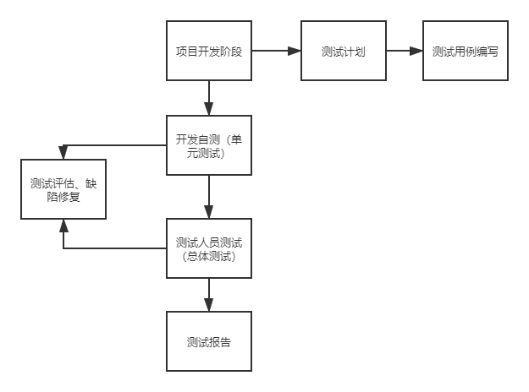

测试准备

语音输入获取模块
【硬件环境】PC一台
【软件环境】操作系统Ubuntu16.04，配置ros-kinectic环境，ros启智机器人相关软件包，讯飞语音识别软件包
【测试人员】一名，可以说标准的英文
【时间分配】一分钟以内
【测试数据】无需准备测试数据

语音播报模块
【硬件环境】PC一台
【软件环境】操作系统Ubuntu16.04，配置ros-kinectic环境，ros启智机器人相关软件包，python2.7环境，python-requests包
【测试人员】一名
【时间分配】一分钟以内
【测试数据】正常的英文句子，有错误单词的句子，含有非字母输入的数据

数据库和界面设计模块
【硬件环境】PC一台
【软件环境】ASP.NET服务器， SQL Server，VS，浏览器
【测试人员】一名
【时间分配】正常网页浏览和操作时间，每个界面20s左右
【测试数据】浏览器页面输入的表项和按钮

建图模块
【硬件环境】PC一台
【软件环境】Ubuntu 16.04LTS操作系统，搭载ros-kinectic环境及相关软件包、gazebo7仿真环境及模型配置文件。
【测试人员】一名
【时间分配】三到十分钟
【测试数据】在gazebo仿真环境中建立的场景地图

导航模块
- 设置保存和修改导航点
【硬件环境】PC一台
【软件环境】Ubuntu 16.04LTS操作系统，搭载ros-kinectic环境及相关软件包、gazebo7仿真环境及模型配置文件。
【测试人员】一名
【时间分配】三到五分钟
【测试数据】用于仿真建图的gazebo仿真环境，用于替换导航点1,2,3...的英文名称（如start、end、hall等），map.yaml,map.pgm地图文件。
- 目标导航
【硬件环境】PC一台
【软件环境】Ubuntu 16.04LTS操作系统，搭载ros-kinectic环境及相关软件包、gazebo7仿真环境及模型配置文件。
【测试人员】一名
【时间分配】三到五分钟
【测试数据】用于仿真建图的gazebo仿真环境，用于替换导航点1,2,3...的英文名称（如start、end、hall等），map.yaml,map.pgm地图文件。
- 自主控制机器人移动
【硬件环境】PC一台
【软件环境】Ubuntu 16.04LTS操作系统，搭载ros-kinectic环境及相关软件包、gazebo7仿真环境及模型配置文件。
【测试人员】一名
【时间分配】三到十分钟
【测试数据】用于仿真建图的gazebo仿真环境，map.yaml,map.pgm地图文件，格式为foward(back、right、left、Clockwise_rotation、Counter_clockwise rotation) xxx（xxx为xxx米或者xxx°）的指令集合。
- 导航点导航
【硬件环境】PC一台
【软件环境】Ubuntu 16.04LTS操作系统，搭载ros-kinectic环境及相关软件包、gazebo7仿真环境及模型配置文件。
【测试人员】一名
【时间分配】三到十分钟
【测试数据】用于仿真建图的gazebo仿真环境；map.yaml,map.pgm地图文件；waypoints.xml导航点标记文件；输入的导航点名称。

桌面物体检测模块
【硬件环境】PC一台
【软件环境】操作系统Ubuntu16.04，配置ros-kinectic环境、iai-kinect软件包，ros启智机器人相关软件包，python2.7环境，gazebo仿真环境
【测试人员】一名
【时间分配】三分钟以内
【测试数据】无需准备测试数据

机械臂抓取模块
【硬件环境】PC一台
【软件环境】操作系统Ubuntu16.04，配置ros-kinectic环境，ros启智机器人相关软件包，python2.7环境，rivz可视化界面，gazebo仿真环境
【测试人员】一名
【时间分配】三分钟以内
【测试数据】机械臂控制参数数据集，需要包括正常高度参数、异常高度参数、正常手爪闭合程度参数和异常手爪闭合参数。

测试用例
【说明测试用例的选取原则和覆盖标准。对每个测试用例进行说明，内容至少包括：测试用例标识、对应的测试项、条件或状态、输入、预取的输出、评价准则、测试流程、假设和约束。】

语音输入获取模块测试用例

白盒测试用例
在测试部分，根据语音输入的详细设计构建白盒测试的测试用例。语音输入获取模块的执行流程图如图4.1.1所示：
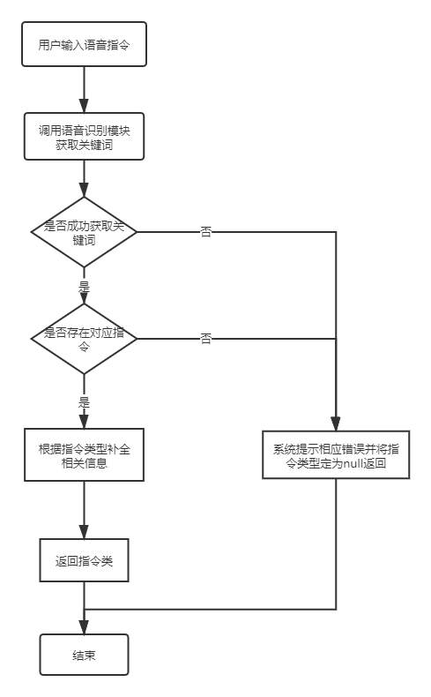
图4.1.1 语音输入获取模块流程图
白盒测试利用构造不同测试用例对执行流程不同分支进行覆盖性测试，具体测试用例如下：
测试用例一：
【用例标识】4.1.1-1
【条件】本模块正常编译运行
【输入数据】用户输入语音“front”
【预期结果】接口返回指令类型CMD_FORWARD。这是一个String类型的数据。
【测试过程】用户输入指令信息后调取语音识别模块识别关键词，”front”被成功识别，并且经检查发现存在该指令，将指令补全并返回指令信息。
测试用例二：
【用例标识】4.1.1-2
【条件】本模块正常编译运行
【输入数据】用户输入语音 “look”
【预期结果】输出错误提示“不存在该指令”
【测试过程】用户输入指令信息后调取语音识别模块识别关键词，“look”被成功识别，但是并不存在该指令，故输出错误提示并返回null指令信息。
测试用例三：
【用例标识】4.1.1-3
【条件】本模块正常编译运行
【输入数据】用户输入语音时发音含糊或未发声
【预期结果】输出错误提示“未识别到语音指令”
【测试过程】用户输入指令信息后调取语音识别模块识别关键词，语音识别模块没有捕捉到关键词，故输出错误提示并返回null指令信息。

黑盒测试用例
根据需求，基于输入域进行黑盒测试测试用例的构建。构建共两个有效等价类，两个无效等价类，用共四个测试用例涵盖。
测试用例一：
【用例标识】4.1.2-1
【条件】本模块正常编译运行
【输入数据】语音输入“front“
【预期结果】向调用的类返回指令类型
【有效等价类】输入一个正确的英文关键词
测试用例二：
【用例标识】4.1.2-2
【条件】本模块正常编译运行
【输入数据】语音输入“front back“
【预期结果】输出错误提示“不存在该指令“
【有效等价类】输入英文句子，其中包含正确的关键词
测试用例三：
【用例标识】4.1.2-3
【条件】本模块正常编译运行
【输入数据】语音输入“向前走“
【预期结果】输出错误提示“不存在该指令“
【无效等价类】语音输入其他语言或意义不明的声音
测试用例四：
【用例标识】4.1.2-4
【条件】本模块正常编译运行
【输入数据】在等待语音输入时，不输入语音信息
【预期结果】输出错误提示“无法获取关键词 “
【无效等价类】没有输入

语音播报模块测试用例

白盒测试用例
根据语音播报模块的详细设计构建白盒测试用例。语音播报的流程图如图4.2.1所示：
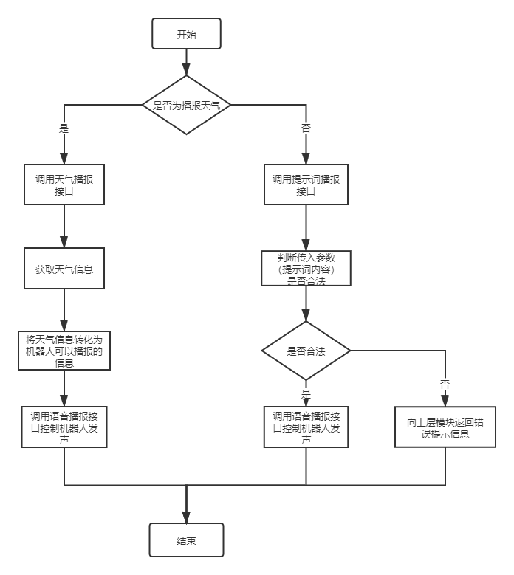
图4.2.1 语音播报模块流程图
具体测试用例如下：
测试用例一：
【用例标识】4.2.1-1
【条件】本模块正常编译运行
【输入数据】上层模块选择天气播报功能
【预期结果】机器人语音播报今天所在地的天气，并将该结果返回给上层模块
【测试过程】上层模块在两个接口中选择天气播报的接口，机器人通过网络通信获取天气信息并调用语音播报接口发声。
测试用例二：
【用例标识】4.2.1-2
【条件】本模块正常编译运行
【输入数据】上层模块选择提示词播报功能，并输入提示词“task finish“
【预期结果】机器人说出“task finish”
【测试过程】上层模块在两个接口中选择提示词播报的接口，机器人检查发现提示词合法可以广播，调用语音播报接口发声。
测试用例三：
【用例标识】4.2.1-3
【条件】本模块正常编译运行
【输入数据】上层模块选择提示词播报功能，并输入提示词“111222“
【预期结果】输出错误提示“无法播报该语句”
【测试过程】上层模块在两个接口中选择提示词播报的接口，机器人检查发现提示词不合法无法播报，输出错误提示并结束本模块

黑盒测试用例
根据需求分析，基于输入域进行黑盒测试测试用例的构建。因为天气播报没有输入，而且整体设计比较简单所以黑盒测试不覆盖天气播报接口。构建共一个个有效等价类，两个无效等价类，用共三个测试用例涵盖。
测试用例一：
【用例标识】4.2.2-1
【条件】本模块正常编译运行
【输入数据】提示词“hello world”
【预期结果】机器人播报“hello world”
【有效等价类】输入符合英文语法的正确句子
测试用例二：
【用例标识】4.2.2-2
【条件】本模块正常编译运行
【输入数据】提示词“hallo worldd”
【预期结果】机器人播报出扭曲的声音
【无效等价类】输入英文字母但不符合英文语法，或单词拼写有误
测试用例三：
【用例标识】4.2.2-3
【条件】本模块正常编译运行
【输入数据】提示词“x*@$^^00”
【预期结果】输出错误提示“无法播报该语句”
【无效等价类】输入除英文字母以外的提示词

界面设计模块和数据库模块测试用例
由于在UI界面上进行操作的同时会直接访问数据库，所以两部分在许多功能上需要进行联合测试，故在本节将两个模块划分到一起。

界面设计模块测试用例
- 白盒测试用例

- 黑盒测试用例
在界面设计模块测试中，测试的功能为按键操作，由于UI界面按钮较多，同时显示页面的前后关联性强，所以这里采用流程图的方式描述黑盒测试
测试用例一：
- 已注册的用户：
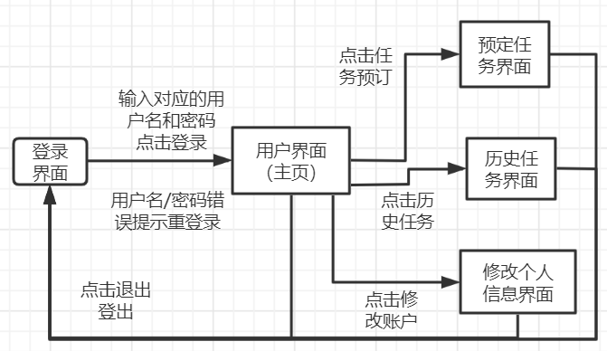
- 已在数据库后台添加的管理员（管理员只能后台添加）：
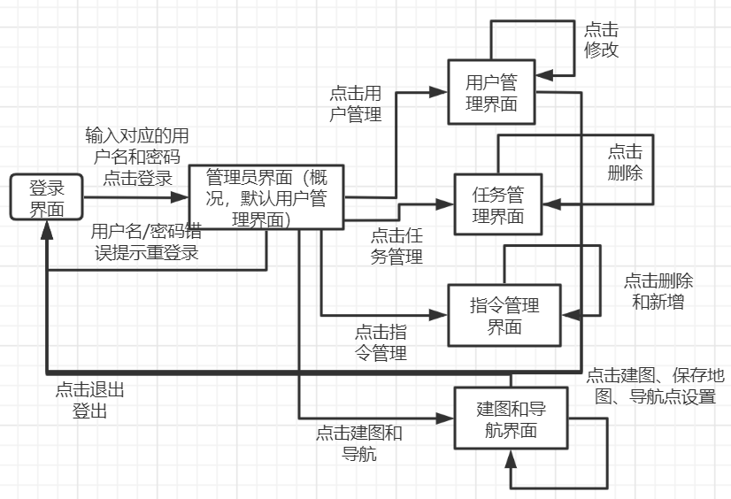
- 未注册的用户（登录部分同上）：
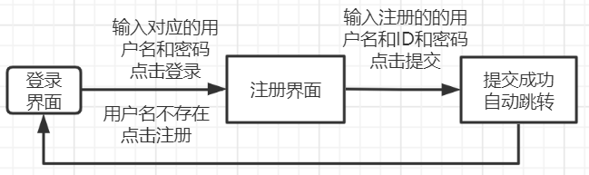

数据库模块测试用例
- 白盒测试用例

- 黑盒测试用例
测试用例一：
【用例标识】4.3.2-1
【状态】登录
【输入数据】用户名”yebob”，密码”123456”；
【预期结果】登录成功，身份为用户
【有效等价类】已注册且在数据库中登记的用户账户
测试用例二：
【用例标识】4.3.2-
【状态】登录
【输入数据】用户名”qizhi”，密码”123456”；
【预期结果】登录成功，身份为管理员
【有效等价类】已注册且在数据库中登记的管理员账户
测试用例三：
【用例标识】4.3.2-3
【状态】登录
【输入数据】用户名”qwqggdsgds”，密码”123456”；
【预期结果】登录失败，提示用户名不存在或密码错误
【无效等价类】未注册账户
测试用例四：
【用例标识】4.3.2-4
【状态】注册
【输入数据】用户名”yebob”，ID”1010”，密码”123456”；
【预期结果】用户名已存在
【无效等价类】已存在的用户名
测试用例五：
【用例标识】4.3.2-5
【状态】注册
【输入数据】用户名”qwedsa”，ID”1011”，密码”123456”；
【预期结果】注册成功
【有效等价类】不存在的注册名
测试用例六：
【用例标识】4.3.2-6
【状态】用户存在，修改个人信息
【输入数据】对于用户”yebob”，ID”1000”，密码”abcdef”；
【预期结果】修改成功
【有效等价类】用户修改的信息

建图模块测试用例

白盒测试用例
建图模块的测试部分依赖于建图模块详细设计的流程图，如图4.4.1，并根据流程图进行覆盖分支的白盒测试。
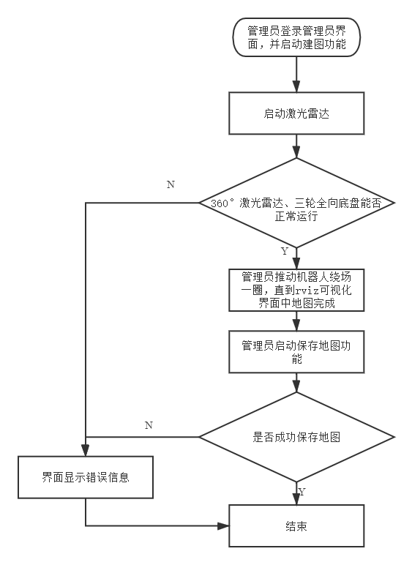
图4.4.1 建图模块流程图
测试用例一：
【用例标识】4.4.1-1
【输入数据】无
【模块初始状态】激光雷达或者全向底盘下线
【预期结果】提示无法打开串口
【测试过程】测试人员直接调用建图模块，观察错误输出
测试用例二：
【用例标识】4.4.1-2
【输入数据】无
【模块初始状态】地图预定保存空间已满，无法保存
【预期结果】提示保存地图失败
【测试过程】测试人员直接调用建图模块，观察错误输出
测试用例三：
【用例标识】4.4.1-3
【输入数据】无
【模块初始状态】ROS系统和仿真环境正常工作
【预期结果】地图成功保存
【测试过程】测试人员直接调用建图模块，查看输出以及地图是否存在

黑盒测试用例
白盒测试用例已完成黑盒测试有效等价类与无效等价类的构建。

导航模块测试用例（包含多项子模块）

设置保存和修改导航点测试用例
- 白盒测试用例
导航模块-设置和修改导航点的白盒测试依赖于详细设计的流程图，如图4.5.1，根据流程图进行覆盖分支的白盒测试。
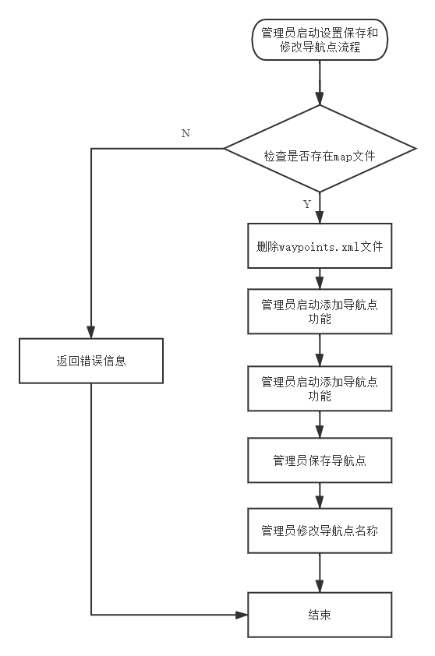
图4.5.1 设置保存和修改导航点流程图
测试用例一：
【用例标识】4.5.1-1
【输入数据】修改后的导航点名称
【模块初始状态】ROS系统和仿真环境均正常工作，目标路径下缺少map文件
【预期结果】提示map文件缺失，直接结束
【测试过程】测试人员直接调用该模块，查看错误
测试用例二：
【用例标识】4.5.1-2
【输入数据】修改后的导航点名称
【模块初始状态】ROS系统和仿真环境均正常工作，map文件存在且正常
【预期结果】waypoints.xml文件中导航点名称被修改
【测试过程】测试人员完成整个流程，查看waypoints.xml文件内导航点名称的修改情况

目标导航测试用例
- 白盒测试用例
导航模块-目标导航的白盒测试依赖于详细设计的流程图，如图4.5.2，根据流程图进行覆盖分支的白盒测试，测试用例如下。
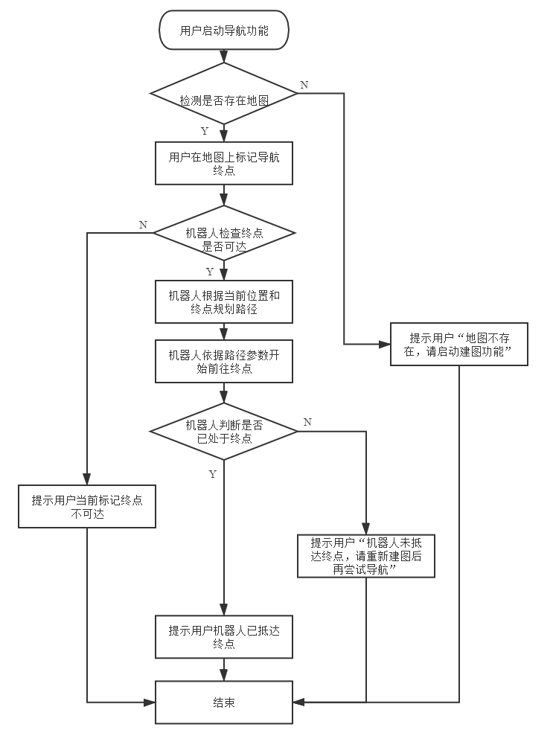
图4.5.2 目标导航流程图
测试用例一：
【用例标识】4.5.2-1
【输入数据】无
【模块初始状态】ROS系统和仿真环境均正常工作，目标路径下缺少map文件
【预期结果】提示map文件缺失，直接结束
【测试过程】测试人员调用该模块接口函数，查看错误输出和执行情况
测试用例二：
【用例标识】4.5.2-2
【输入数据】用户标记不可达的目标点
【模块初始状态】ROS系统和仿真环境均正常工作，map文件存在且正常
【预期结果】提示目标点不可达且结束
【测试过程】测试人员调用该模块接口函数，查看错误输出和执行情况
测试用例三：
【用例标识】4.5.2-3
【输入数据】用户标记可达的目标点，且在该目标点放置障碍物
【模块初始状态】ROS系统和仿真环境均正常工作，map文件存在且正常
【预期结果】提示未抵达终点且结束
【测试过程】测试人员调用该模块接口函数，查看错误输出和执行情况
测试用例四：
【用例标识】4.5.2-4
【输入数据】用户标记可达的目标点
【模块初始状态】ROS系统和仿真环境均正常工作，map文件存在且正常
【预期结果】机器人正确抵达目标点，结束
【测试过程】测试人员调用该模块接口函数，查看输出和执行情况

自主控制机器人移动测试用例
- 白盒测试用例
导航模块-自主控制机器人移动的白盒测试依赖于详细设计的流程图，如图4.5.3，并根据流程图进行覆盖分支的白盒测试。
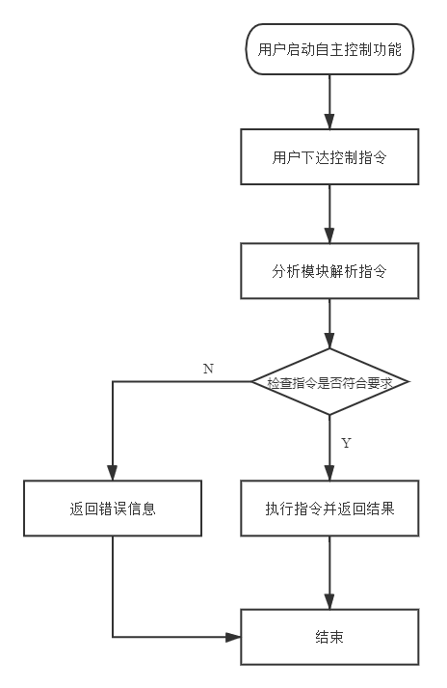
图4.5.3 目标导航流程图
测试用例一：
【用例标识】4.5.3-1
【输入数据】go 1
【预期结果】提示指令不存在并结束
【测试过程】测试人员调用该模块接口函数，查看输出和执行情况
测试用例二：
【用例标识】4.5.3-2
【输入数据】forward 1
【预期结果】指令正确执行，并结束
【测试过程】测试人员调用该模块接口函数，查看输出和执行情况
- 黑盒测试用例

导航点导航测试用例
- 白盒测试用例
导航模块-导航点导航的白盒测试依赖于详细设计的流程图，如图4.5.4，并根据流程图进行覆盖分支的白盒测试。
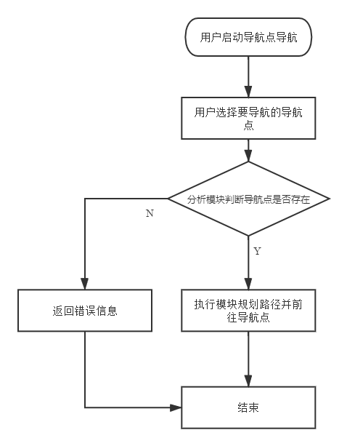
图4.5.3 目标导航流程图
测试用例一：
【用例标识】4.5.4-1
【输入数据】start（存在的导航点）
【预期结果】程序正常结束
【测试过程】测试人员调用该模块接口函数，查看输出和执行情况
测试用例二：
【用例标识】4.5.4-2
【输入数据】hhh（不存在的导航点）
【预期结果】提示导航点不存在并结束
【测试过程】测试人员调用该模块接口函数，查看输出和执行情况
- 黑盒测试用例

物体检测模块测试用例
物体检测模块为直接调用启智机器人相关包，无判断分支，故只构造黑盒测试用例
- 黑盒测试用例
测试用例一：
【用例标识】4.6-1
【输入数据】无
【假设】桌面无物体
【预期结果】无检测结果，程序正常结束
【测试过程】在导航到指定桌面后，测试人员调用该模块接口函数，查看可视化界面输出
测试用例二：
【用例标识】4.6-2
【输入数据】无
【假设】桌面无物体
【预期结果】无检测结果，程序正常结束
【测试过程】在导航到指定桌面后，测试人员调用该模块接口函数，查看可视化界面输出

机械臂抓取模块测试用例
- 白盒测试用例
机械臂抓取模块的白盒测试依赖于详细设计的流程图，如图4.7.1，根据流程图进行覆盖分支的白盒测试。
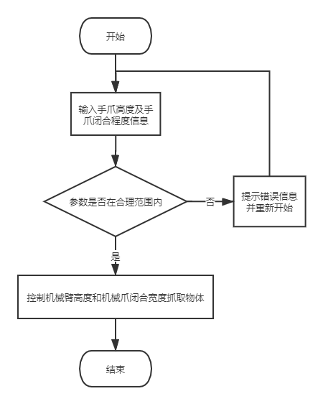
图4.5.3 机械臂抓取模块流程图
测试用例一：
【用例标识】4.7-1
【输入数据】grab_y_offset = 0.0, grab_lift_offset = 0.0, grab_forward_offset = 0.0, grab_gripper_value = 0.032
【预期结果】机械臂正常运动
【测试过程】测试人员调用该模块接口函数，查看执行情况
测试用例二：
【用例标识】4.7-2
【输入数据】grab_y_offset = -0.2, grab_lift_offset = 1.0, grab_forward_offset = 0.0, grab_gripper_value = 0.032
【预期结果】提示输入错误
【测试过程】测试人员调用该模块接口函数，查看执行情况
- 黑盒测试用例
由于机械臂运动模块只包含参数正确与参数错误两个分支，所以本模块黑盒测试用例与白盒测试用例相同。

测试结果

语音输入获取模块测试结果

白盒测试结果
- 测试用例一
【实际输出】
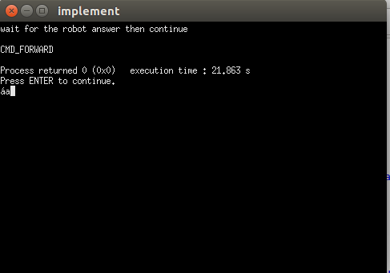
在测试时为了方便查看结果，将返回值在cmd中输出。
【完成状态】所预期的
- 测试用例二
【实际输出】
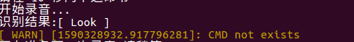
【完成状态】所预期的
- 测试用例三
【实际输出】没有任何错误提示输出，但是指令类型可以按照预期返回null
【完成状态】与要求不符

黑盒测试结果
- 测试用例一
同白盒测试用例一
- 测试用例二
【实际输出】输出提示词“命令不存在”
【完成状态】所预期的
- 测试用例三
【实际输出】输出提示词“命令不存在
【完成状态】所预期的
- 测试用例四
同白盒测试用例三

语音播报模块测试结果
由于该模块输出形式为语音，不便于在文档中展示，故对于实际输出结果只使用文字描述。

白盒测试结果
- 测试用例一
【实际输出】机器人成功播报当天天气
【完成状态】所预期的
- 测试用例二
【实际输出】机器人成功播报“task finish”
【完成状态】所预期的
- 测试用例三
【实际输出】
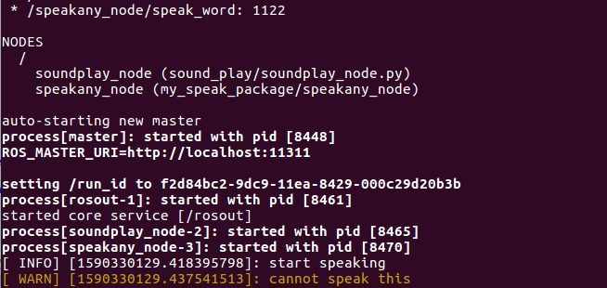
【完成状态】所预期的

黑盒测试结果
- 测试用例一
【实际输出】机器人正常播报hello world
【完成状态】所预期的
- 测试用例二
【实际输出】机器人播报除了很近似”hello world”的发音
【完成状态】所预期的
- 测试用例三
【实际输出】
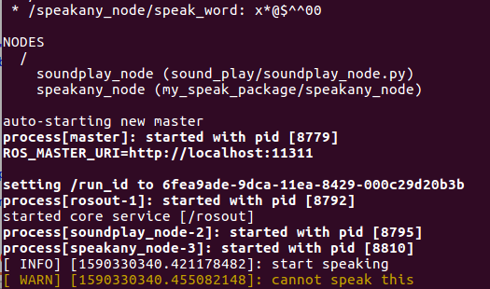
【完成状态】所预期的

数据库模块测试结果
- 测试用例一
【实际输出】登录成功，身份为用户
【完成状态】所预期的
- 测试用例二
【实际输出】登录成功，身份为管理员
【完成状态】所预期的
- 测试用例三
【实际输出】登录失败，用户不存在
【完成状态】所预期的
- 测试用例四
【实际输出】注册失败，用户已存在
【完成状态】所预期的
- 测试用例五
【实际输出】注册成功
【完成状态】所预期的
- 测试用例六
【实际输出】修改成功，用户数据改变
【完成状态】所预期的

建图模块测试结果

白盒测试结果
- 测试用例一
【实际输出】
【完成状态】 所预期的
- 测试用例二
【实际输出】
【完成状态】 所预期的
- 测试用例三
【实际输出】
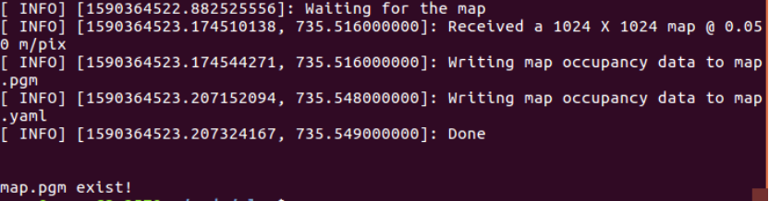
【完成状态】所预期的

黑盒测试结果

导航模块测试结果

设置保存和修改导航点
- 白盒测试结果
■测试用例一
【实际输出】
【完成状态】所预期的
■测试用例二
【实际输出】
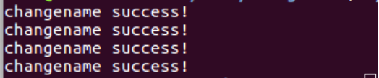
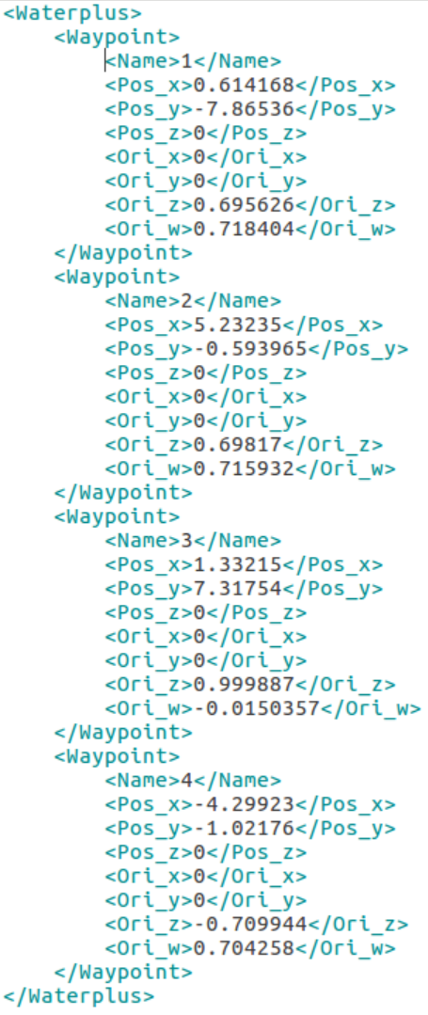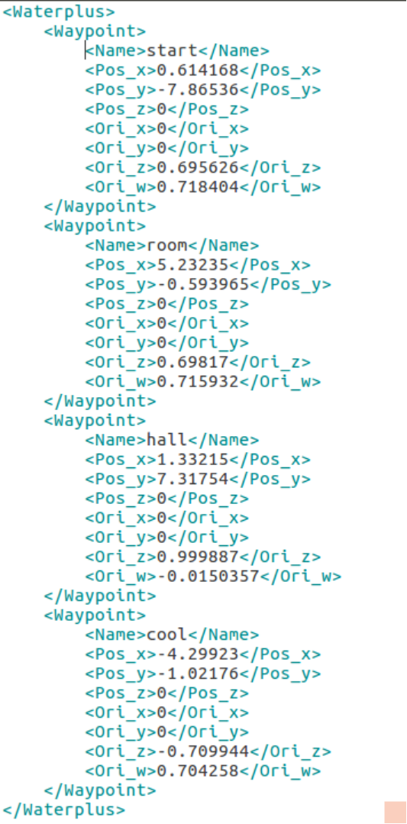
【完成状态】所预期的
- 黑盒测试结果

目标导航
- 白盒测试结果
■测试用例一
【实际输出】
【完成状态】所预期的
■测试用例二
【实际输出】
【完成状态】所预期的
■测试用例三
【实际输出】
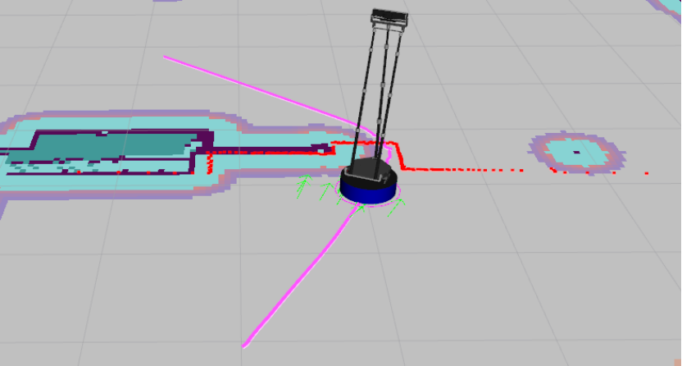
【完成状态】所预期的
■测试用例四
【实际输出】
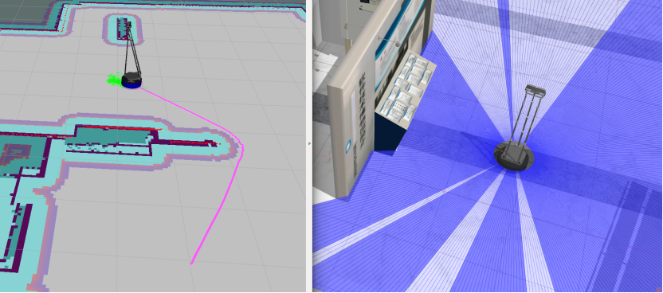
【完成状态】所预期的

自主控制机器人移动
- 白盒测试结果
■测试用例一
【实际输出】
【完成状态】所预期的
■测试用例二
【实际输出】
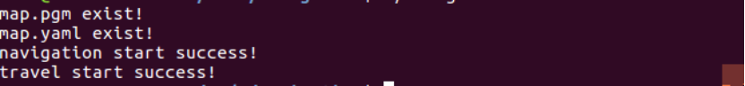
【完成状态】所预期的
- 黑盒测试结果

导航点导航
- 白盒测试结果
■测试用例一
【实际输出】
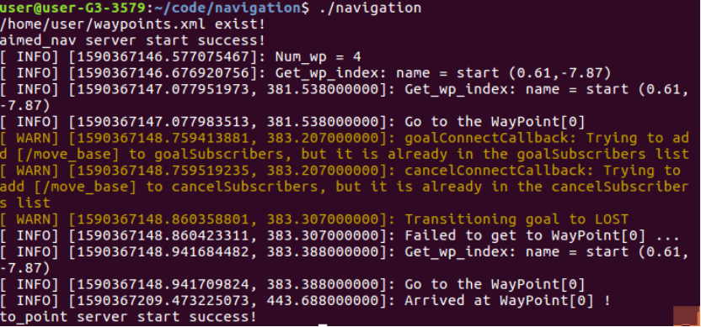
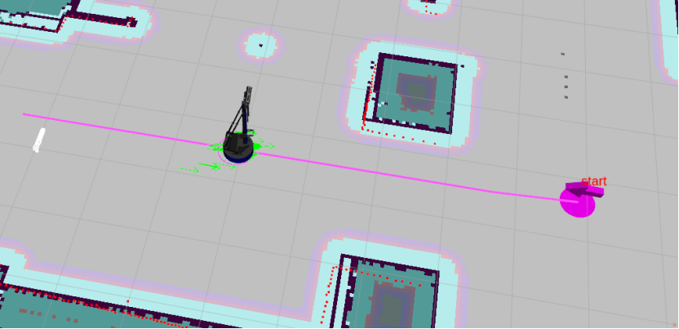
【完成状态】所预期的
■测试用例二
【实际输出】
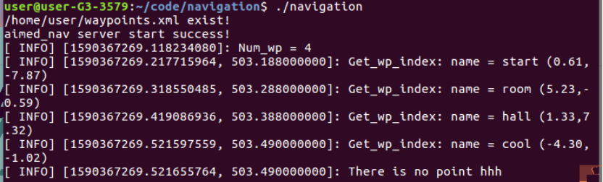
【完成状态】所预期的
- 黑盒测试结果

物体检测模块与机械臂抓取模块测试结果
Gazebo环境无法满足测试需求，无法得到测试结果。

测试结果分析

对被测试软件的总体评估
在语音输入获取测试中，用例三出现了与要求不符的情况，原因是当没有语音输入时，会在语音识别的接口不提供任何返回值导致原定输出提示词的代码不能顺利执行。不过因为在仍可以向上层模块正确返回结果所以对软件总体功能没有大影响。后续考虑更改语音识别的接口加上这句提示词。
建图和导航部分功能基本都已满足需求和设计，但是部分异常是由roslaunch启动的node分析得出的，这些异常是接口函数无法直接获得的，这会使得用户在远端操作机器人时会缺少部分异常提示，只能在机器人的机载电脑上看到响应提示，降低了用户体验。如果可以解决这一问题，就可以进一步提高用户体验，和客户端功能的完整性。

测试环境的影响
【如果采用了不同于操作环境的测试环境，本节应对测试环境与操作环境的差异进行评估，并分析这种差异对测试结果的影响。】

改进建议
【本节应对被测试软件的需求、设计、实现或测试提供改进建议，并讨论每个建议对软件整体的影响。】

